Öffentliche Latrine:
An der Nordseite der Stadt ist eine kleine öffentlich von der Straße aus begehbarer Latrine die Sitzbänke, praktischerweise über dem Abwasserkanal, ähnlich zur Latrine an der Südseite. Gegenüber befindet sich eine Wand mit Nischen in der sich kleine Springbrunnen befinden. Der Fußboden ist gepflastert mit Trachyt, der über den Rhein beschafft wurde. Privaten
Latrine:
Die Toilettenanlage besaß Sitzbänke aus Holz oder Stein. Unter den ebengenannten Sitzbänken verlief ein ein Kanal. Von der Kanalsohle sind Heute sogar immernoch große Teile erhalten. An der Nordseite der Stadt ist eine kleine öffentlich von der Straße aus begehbarer Latrine die Sitzbänke, praktischerweise über dem Abwasserkanal, ähnlich zur Latrine an der Südseite. Gegenüber befindet sich eine Wand mit Nischen in der sich kleine Springbrunnen befinden. Der Fußboden ist gepflastert mit Trachyt, der über den Rhein beschafft wurde.
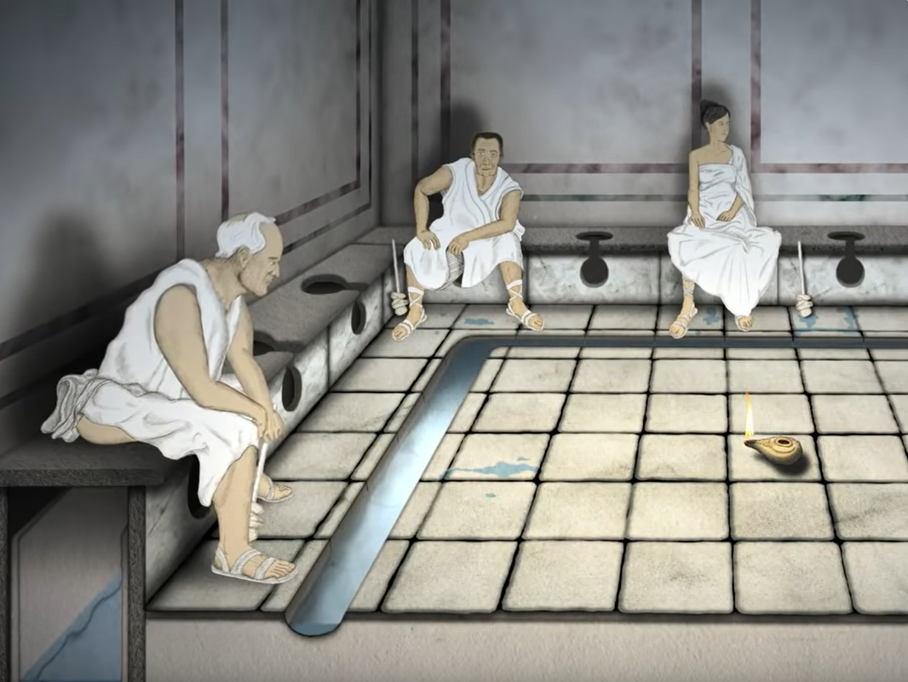
Südseite
Hier bestehen die Sitzbänke aus Holz oder Stein darunter, genauso wie auf der Nordseite, ein Abwasserkanal. Das Wasser zum Spülen ist das Abwasser des südlichen Badebeckens, jenes Wasser landete, bevor es in die Latrine gelangte in einen Überlaufbehälter. Unter den sitzen gelangte das Abwasser zum Abwasserkanal, von da in die im Nordosten Colonia Ulpia Traianas.

